***Рекомендации родителям, воспитывающих детей***

***с нарушениями речи***

1. Постоянно помогайте специалистам (логопеду,

дефектологу). Ведь исправление речи требует регулярных длительных занятий. Успех коррекции во многом зависит и от Вас. Не говорите при ребенке о его дефекте, не демонстрируйте его дефект другим.

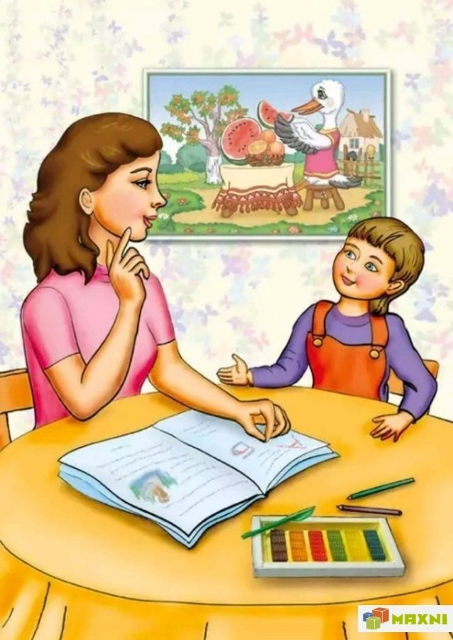2. Не ограждайте ребенка от общения с ровесниками, имеющими нормальную речь. Ведь для него очень необходимо речевое общение.

3. Говорите с ребенком спокойно, негромко, медленно, мягко.

4. Не допускайте, чтобы другие передразнивали речь ребенка.

5. Ограничьте для ребенка участие в шумных играх, обеспечьте ему душевный покой, старайтесь, чтобы ребенок не переутомлялся, так как это приводит к повышенной активности и снижению у ребенка самоконтроля.

6. Ограничьте ребенка от сильных впечатлений, страшных сказок и рассказов, не разрешайте смотреть агрессивные фильмы, сцены жестокости.

7. Пойте с ребенком песни, читайте стихи.

8. Поддерживайтесь дома четкого распорядка дня.

9. Ежедневно занимайтесь физическими занятиями на свежем воздухе, как можно больше гуляйте, бегайте.

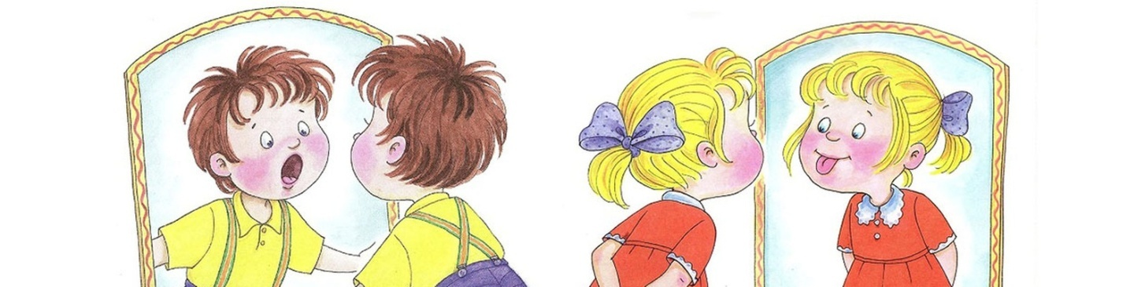10. Старайтесь, чтобы ребенок не высказывался жестами, мимикой. Пусть ребенок озвучит то, о чем он хочет сказать.

11. Гуляя с ребенком на улице, старайтесь эмоционально рассказывать ему о происходящем на улице, спрашивайте его о различных предметах, просите их показать.

12. Проговаривайте с ребенком трудные слова по слогам, с помощью хлопка и т.д. Это поможет ему сформировать ритм собственной речи.

13. Старайтесь озвучивать все свои действия и действия ребенка.

14. Поправляйте неправильно произнесенные звуки или слова, но делайте это аккуратно.

15. Речь родителей должна быть доступной ребенку: не говорите ребенку непонятные ему слова, не заучивайте сложные по структуре и содержанию стихотворения.

16. Объясняйте значение новых и непонятных ребенку слов. Если это необходимо обратитесь к словарю.

17. Если ребенок допускает речевые ошибки, пересказывая сказку (рассказ), составляя рассказ по картинке, старайтесь не перебивать ребенка, а обратите внимание на его ошибки лишь после того, как ребенок закончит высказываться.

18. Заболевания органов слуха, носоглотки, зубочелюстной системы отрицательно влияют на состояние речевой функции. Поэтому следите за их состоянием.

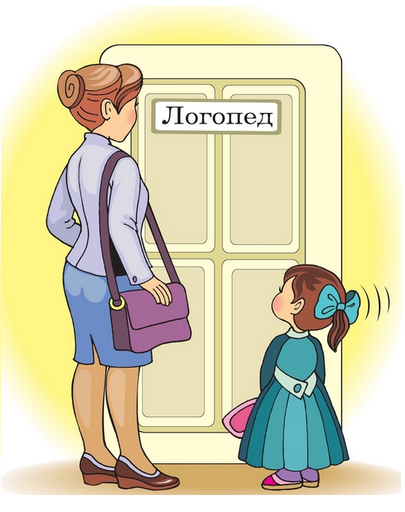20. Систематически консультируйтесь со специалистами по вопросам речевого развития Вашего ребёнка.